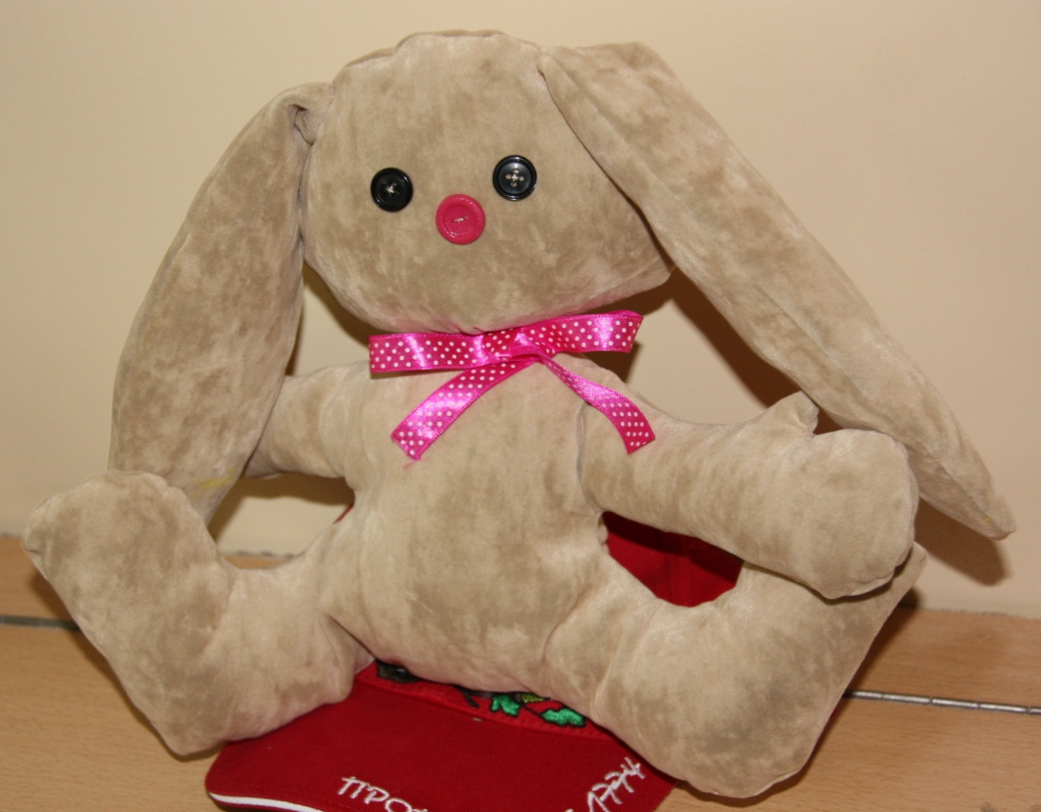
Мягкая игрушка «ЗАЙКА»

Зайку бросила хозяйка -
Под дождем остался зайка.
Со скамейки слезть не мог,
Весь до ниточки промок.
А Барто.

План занятия:
1. Введение
2. Изготовление мягкой игрушки.
3. Выкройка
4. Последовательность пошива игрушки «Зайка».
5. Заключение
6. Литература

- Введение.
Игрушка всегда была спутником человека. Её любят все: и дети, и взрослые. Для детей она забава, взрослым она доставляет радость, перенося в мир детства. Любимая игрушка, сделанная своими руками, является результатом не только труда, но и творчества. Это собственное произведение особенно дорого создателю, так как он дал ему жизнь. Радости творчества, поиски и находки вы испытаете, если начнете игрушку делать сами.
Создание мягкой игрушки своими руками - очень увлекательное дело, которым могут заниматься и взрослые и дети.
Мягкие игрушки можно шить из самых разных материалов: пригодятся лоскутки ткани, кожи, меха, клеенки, обрезки лент и кружев, отдельные бусины, кнопки, пуговицы. Кроме того, для создания мягких игрушек своими руками можно использовать старые фетровые шляпы, махровые полотенца, трикотажные майки и т. д. Старые вещи получат новую жизнь, а хлама в доме станет меньше.
Мягкая игрушка, сшитая своими руками - это отличный подарок и для взрослого, и для малыша.
Пошив мягких игрушек своими руками - очень полезное занятие для детей. Оно тренирует мелкую моторику, внимание, усидчивость и тактильную чувствительность, развивает творческие способности, а так же приучает выполнять правила и инструкции. Специалисты утверждают, что мягкие игрушки с различной текстурой поверхности обязательно должны быть у каждого ребенка старше трех лет.
Оригинальная, качественно выполненная мягкая игрушка, или коллекция, или композиция из мягких игрушек, украсит интерьер дома.
При наличии постоянного покупательского спроса изготовление мягкой игрушки своими руками, например, в качестве сувениров для туристов, может стать настоящим домашним бизнесом.
Мягкие игрушки: что понадобится для шитья?
Для шитья мягких игрушек необходимы:
- лоскутки ткани, меха, кожи и другие «мягкие» материалы,
- фурнитура – пуговицы, кнопки, бусины или же специальная фурнитура для мягких игрушек, изображающая носики и глазки,
- иголки, размер которых зависит от размера мягкой игрушки: чем крупнее игрушка, тем больше игла,
- ножницы портновские и наперсток надо подбирать под габариты "мастера" - ребенка или взрослого,
- шило, плоскогубцы, проволока, картон - для формирования каркаса игрушки и для «монтажа» фурнитуры,
- портновский мел, линейка, угольник, портновский метр, копировальная бумага - для правильного раскроя будущей игрушки,
- утюг, чтобы перед сшиванием тщательно разгладить каждую деталь,
- швейная машинка и нитки собственно для шитья,
- набивочный материал, например, вата, синтепон, поролон или холофайбер, для того, чтобы мягкая игрушка была действительно мягкой.
- Изготовление мягкой игрушки.
Начинаем работу, конечно, с раскроя. Разложим выбранный нами материал в один слой и обведем тонким мелом, обмылком или ручкой все детали в таком количестве, какое указано на выкройке. При этом надо помнить, что все двойные детали выкраиваются в зеркальном отражении. Очень важно также соблюсти направление ворса на меховых деталях (направление ворса должно совпадать с направлением стрелки на деталях выкройки).
Итак, все детали обведены, перенесены с выкройки все необходимые засечки. Еще раз проверим количество деталей и их расположение на ткани и мехе. Если все сделано правильно, вырезаем все детали.
Далее начинаем сшивать детали. Делается это так: складываем две сшиваемые детали лицевыми сторонами, скалываем их булавками. Используем «шов назад иголку». Шов выполняется справа налево. В работе нам пригодится также потайной шов. Он применяется в тех случаях, когда нужно соединить уже готовые, вывернутые и набитые наполнителем части игрушки. К примеру, если надо пришить голову к туловищу. Стежки надо располагать на одинаковом расстоянии от кромки ткани и друг от друга и затягивать нитку одинаково. В конце шва ставим закрепку, то есть 2-3 раза вкладываем иглу в одну точку, затягивая нитку. На закругленных участках или на углах желательно делать длину стежка чуть меньше, чем на прямых.
После того, как детали сшиты, срезаем оказавшиеся лишними припуски, стараясь не повредить нитки. Выворачиваем детали на лицевую сторону и набиваем наполнителем.
Следующий этап работы - набивка. Для этого можно взять любой объемный материал: вату, поролон, синтепон, синтепух. Есть несколько способов « оживить» игрушку. Попробуйте набить ее не ватой, а любым сыпучим материалом- крупой, пшеницей, пластмассовой крошкой… Увидите , какой смешной и веселой она станет.
Итак, чтобы набить наполнителем готовую деталь, например, голову, вывернем ее на лицевую сторону и набьем при помощи карандаша или тонкой палочкой не слишком туго, но так, чтобы наполнитель распределился внутри равномерно, без комков.
Последнее, что осталось – сшить готовые детали между собой, используя потайной шов. И, конечно же, не забыть оформить игрушку!

- Выкройка игрушки.
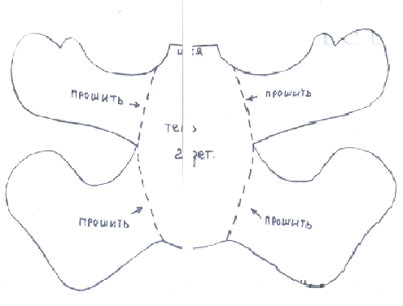
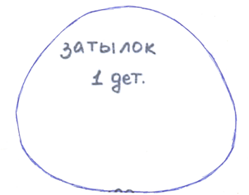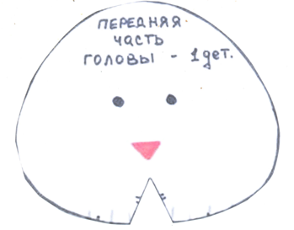
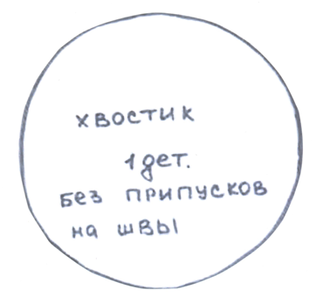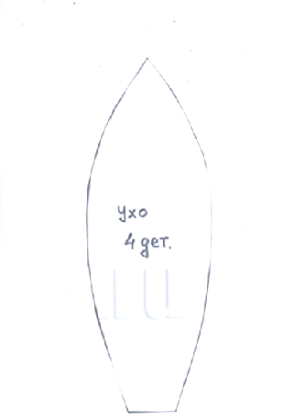

- Последовательность пошива игрушки:

Материалы, которые понадобятся:
- Ткань.
- Синтепон для набивки
- Нитки, игла ручная, булавки.
- Готовые глазки (пуговицы, бусины), тесьма для украшения.

- Детали выкройки (2 детали головы, 2 детали тела, хвостик, 4 детали ушек) разложить на изнаночной стороне ткани. Вырезать с припуском на швы 5мм.
- На передней части головы сшить вытачку. Сложить лицевыми сторонами внутрь детали головы и прошить по контуру, оставляя незашитым участок шеи. Голову вывернуть и набить наполнителем, слегка формируя мордочку.
- Сложить детали ушек лицевыми сторонами внутрь, прошить по контуру, оставляя незашитыми в нижней части (в месте пришива ушек к голове).
- Ушки вывернуть, расправить швы. Потайным швом пришить ушки к голове (предварительно поэкспериментировав с их расположением).
- Сложить лицевыми сторонами внутрь парные детали тела и сшить, оставляя незашитым участок шеи. Вывернуть тело через шею, расправить швы.
Ручки и ножки кроятся вместе с телом, но все равно получаются несколько подвижными (за счёт боковых швов).
- Набить конечности (не очень туго). Затем аккуратно прошить швом “вперёд иголкой” по линиям сгиба рук и ног (см. обозначение на выкройке). Набить туловище. На ножках чёрными нитками сделать утяжки - пальчики.
- Потайным швом пришить голову зайки к телу.
- Деталь хвостика стянуть по кругу, наполнить набивкой, чтобы получился шарик. Пришить его к телу зайчика потайным швом.
- Оформить мордочку: пришить глазки-пуговки, носик и можно вышить ротик.
Выкройка зайки получилась очень простая (голова, тело, хвостик, ушки). Даже мордочки нет (она получается за счёт вытачки в передней части головы).
Рост зайки (без ушек) - примерно 12 см. При желании выкройку можно увеличить.
Зайка хорош тем, что его можно использовать как подставку. Он может сидеть и держать в лапках всё, что угодно: сердечко, коробочку с колечком, украшение, цветочек, сотовый телефон, вазочку (простор для фантазии велик)
- Заключение
Изготавливая мягкую игрушку «Зайка», мы узнаем много интересного - правила раскроя, виды швов, приемы выполнения сборки и оформления игрушки. Это оказалось творческое и познавательное занятие, им можно заниматься в свободное время, можно сшить не только из новых тканей, но ведь можно брать и старые, поношенные вещи. Если и вы попробуете начать шить игрушки своими руками, то эта работа вас увлечет. Попробуйте!

- Литература
- Мягкая игрушка своими руками. Составитель В.В.Онищенко.
- Материалы сайта www.katjushik.ru

